Medumu pagasta bibliotēka
Adrese: Alejas iela 20, Medumu pagasts, Daugavpils novads, LV - 5460  Vadītājs :Jeļena Stikāne  Kontakttālrunis: 28615883  E-pasts: biblioteka@medumi.lv  www.kulturaskarte.lv  www.biblioteka.lv  Bibliotēka atvērta apmeklētājiem:  Pirmdiena 8.30 - 17.00  Otrdiena 9.30 - 18.00  Trešdiena 9.30 - 18.00  Ceturtdiena 8.30 - 17.00  Piektdiena 8.30 - 17.00  Sestdiena Brīvdiena  Svētdiena Brīvdiena  Pārtraukums 12.00- 12.30 | 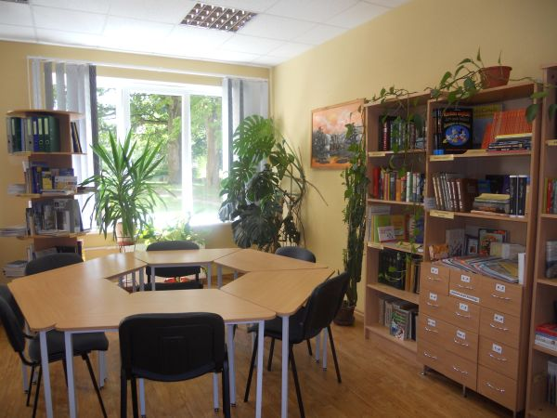
Statistiskie rādītāji:
 | 2010 | 2011 | 2012 | 2013
Lietotāji | 241 | 236 | 225 | 219
Apmeklējumi | 9052 | 8256 | 8032 | 7816
Izsniegums | 8938 | 8591 | 8662 | 8020
Krājums | 8477 | 8090 | 8126 | 7570

Pakalpojumi bibliotēkas lietotājiem:

Nosaukums | Apraksts
Abonētās datubāzes | Bezmaksas piekļuve abonētajām datu bāzēm internetā www.letonika.lv, www.lursoft.lv
Datori un internets | 5 datorizētas darba vietas ar bezmaksas pieeju internetam un bezvadu internetam
Apmācības un konsultācijas | Bezmaksas apmācības un konsultācijas darbam ar datoru un internetu
Ekskursija | Ekskursija pa bibliotēku
Izdevumu rezervēšana, nodošanas termiņa pagarināšana | Grāmatu un citu materiālu nodošanas termiņu pagarināšana pa tālruni: 28615883, e-pastu: medumubibl@inbox.lv
Daugavpils novada bibliotēku kopkatalogs | Novada bibliotēku kopkatalogs, kas nodrošina informācijas meklēšanu Daugavpils novada bibliotēku elektroniskajā kopkatalogā: http://www.naujene.biblioteka.lv/alise;
Bibliotēkas krājuma izmantošana | Grāmatu, žurnālu, laikrakstu un citu dokumentu izsniegšana
Starpbibliotēku abonements | Iespieddarbus, kuri nav pieejami Medumu pagasta bibliotēkā, var pasūtīt izmantojot starpbibliotēku abonementu (SBA);
Uzziņas un konsultācijas | Konsultācijas par bibliotēku un tās izmantošanas iespējām, tematisko un informacionālo uzziņu izpilde

